## Příloha č. 5.3.1.1 – Příprava na besedu

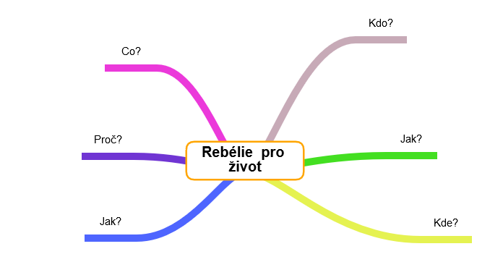Myšlenkovou mapu přepište na tabuli a doprostřed napište téma, které občanské hnutí či organizace řeší – např. „klimatická změna“.